OBRAZAC 1
JU OSNOVNA ŠKOLA SAVO PEJANOVIĆ PODGORICA
Broj iz evidencije postupaka javnih nabavki: 869
Redni broj iz Plana javnih nabavki: 10
Mjesto i datum: 04. jul 2024. godine

Na osnovu člana 53 stav 3 Zakona o javnim nabavkama („Službeni list CG“, br. 74/19, 3/23 i 11/23) JU OSNOVNA ŠKOLA SAVO PEJANOVIĆ PODGORICA objavljuje

TENDERSKU DOKUMENTACIJU
ZA OTVORENI POSTUPAK JAVNE NABAVKE

Radovi na adaptaciji električnih instalacija

Predmet nabavke se nabavlja:

kao cjelina

- POZIV ZA NADMETANJE

- Podaci o naručiocu;
- Podaci o postupku i predmetu javne nabavke:
  - Vrsta postupka,
  - Predmet javne nabavke (vrsta predmeta, naziv i opis predmeta),
  - Procijenjena vrijednost predmeta nabavke,
  - Način nabavke:
- Cjelina, po partijama,
- Zajednička nabavka,
- Centralizovana nabavka,
  - Posebni oblik nabavke:
- Okvirni sporazum,
- Dinamički sistem nabavki,
- Elektronska aukcija,
- Elektronski katalog,
  - Uslovi za učešće u postupku javne nabavke i posebni osnovi za isključenje,
  - Kriterijum za izbor najpovoljnije ponude,
  - Način, mjesto i vrijeme podnošenja ponuda i otvaranja ponuda,
  - Rok za donošenje odluke o izboru,
  - Rok važenja ponude,
  - Garancija ponude

- TEHNIČKA SPECIFIKACIJA PREDMETA JAVNE NABAVKE

- Naziv i opis predmeta nabavke u cjelini, po partijama i stavkama sa bitnim karakteristikama
- Zahtjevi u pogledu načina izvršavanja predmeta nabavke koji su od značaja za sačinjavanje ponude i izvršenje ugovora

- DODATNE INFORMACIJE O PREDMETU I POSTUPKU NABAVKE

Procijenjena vrijednost predmenta nabavke:

Procijenjena vrijednost predmeta nabavke bez zaključivanja okvirnog sporazuma:
kao cjeline je 100.009,80 €;

Obrazloženje razloga zašto predmet nabavke nije podijeljen na partije:

Predmetna nabavka predstavlja potrebu Naručioca za cjelokupnim specifiranim predmetom nabavke

ZAKLJUČIVANJE OKVIRNOG SPORAZUMA

Zaključiće se okvirni sporazum:

ne

PODACI O NARUČIOCIMA KOJI ZAKLJUČUJU ZAJEDNIČKU NABAVKU

Nije primjenljivo.

PODACI O NARUČIOCIMA KOJI SU UKLJUČENI U CENTRALIZOVANU NABAVKU

Nije promjenjivo.

NAČIN SPROVOĐENJA ELEKTRONSKE AUKCIJE

Nije primjenjivo.

ELEKTRONSKI KATALOG

Nije primjenjivo.

PONUDA SA VARIJANTAMA

Mogućnost podnošenja ponude sa varijantama

Varijante ponude nijesu dozvoljene i neće biti razmatrane.

REZERVISANA NABAVKA

Ne

- NAČIN UTVRĐIVANJA EKVIVALENTNOSTI

Predmet nabavke ne sadrži zahtjeve koji se odnose na ekvivalenstnost.

- OSNOVI ZA OBAVEZNO ISKLJUČENJE IZ POSTUPKA JAVNE NABAVKE

Privredni subjekat će se isključiti iz postupka javne nabavke, ako:
- je vršio neprimjeren uticaj u smislu člana 38 stav 2 tačka 1 ovog zakona;
- postoji sukob interesa iz člana 41 stav 1 tačka 2 ili člana 42 ovog zakona;
- ne ispunjava uslov iz člana 99 ovog zakona;
- ne ispunjava uslov iz čl. 102, 104 ili 106 ovog zakona predviđen tenderskom dokumentacijom;
- nije dostavio izjavu privrednog subjekta ili dostavljena izjava ne sadrži informacije i podatke tražene tenderskom dokumentacijom ili je nepravilno sačinjena;
- postoji razlog na osnovu kojeg se smatra da je odustao od prijave, odnosno ponude, a koji je propisan članom 120 stav 15 ovog zakona;
- nije dostavio garanciju ponude ili nije dostavio garanciju ponude na način predviđen tenderskom dokumentacijom u skladu sa članom 122 st. 2, 3 ili 4 ovog zakona ili je dostavio garanciju ponude na manji iznos od traženog ili je ta garancija neispravna; i/ili
- postoji drugi razlog propisan ovim zakonom.
- SREDSTVA FINANSIJSKOG OBEZBJEĐENJA UGOVORA O JAVNOJ NABAVCI

Ponuđač čija ponuda bude izabrana kao najpovoljnija je dužan da uz potpisan ugovor o javnoj nabavci dostavi naručiocu:
garanciju za dobro izvršenje ugovora ako su potpisnici dužni da ga izvršavaju, za slučaj povrede ugovorenih obaveza u iznosu od 10% od vrijednosti ugovora .
 Izvođač je dužan da najkasnije 8 dana prije isteka roka važnosti garancije za dobro izvršenje ugovora, dostavi Naručiocu garanciju za otklanjanje nedostataka u garantnom roku, u iznosu od 10% od ugovorene vrijednosti izvedenih radova, sa rokom važenja do isteka garantnog roka, za slučaj da u garantnom roku ne ispuni obaveze na koje se garancija odnosi, kojom bezuslovno i neopozivo garantuje potpuno i savjesno izvršenje ugovorenih obaveza za vrijeme trajanja garantnog roka.

- METODOLOGIJA VREDNOVANJA PONUDA

Naručilac će u postupku javne nabavki izabrati ekonomski najpovoljniju ponudu, primjenom pristupa isplativosti, po osnovu kriterijuma:

odnos cijene i kvaliteta

Ponuđena cijena će se bodovati na sljedeći način:
Najniža cijena dobija maksimalni broj bodova (80 bodova)
Ponuđaču koji ponudi najnižu cijenu dodjeljuje se maksimalan broj bodova, dok ostali ponuđači dobijaju proporcionalni broj bodova u odnosu na najnižu ponuđenu cijenu, prema formuli, proporcionalno: najniža ponuđena cijena / ponuđena cijena x broj bodova

Najniža ponuđena cijena:
____________________ X broj bodova ( maksimalni broj bodova 90)
ponuđena cijena

Ako je ponuđena cijena 0,00 EUR-a prilikom vrednovanja te cijene po kriterijumu ili podkriterijumu najniža ponuđena cijena uzima se da je ponuđena cijena 0,01 EUR.

Ponuđeni kvalitet će se bodovati na sljedeći način:

Vrednovanje ponuda po parametru kvalitet - parametar kvalitet iskazuje se kroz rok za izvođenje predmetnih radova. Maksimalan broj bodova po ovom parametru je 10.
Rok za izvođenje predmetnih radova. Naručilac je odredio da rok izvodjenja predmetnih radova bude maksimum 40 dana od dana uvođenja u posao. Ponudjač iskazuje u svojoj ponudi broj kojim označava broj dana.
Kvalitet će se vrednovati po relativnoj metodi na sljedeći način: Ponuđaču koji dostavi najkraći broj dana za izvođenje predmetnih radova sertifikat dodijeliće se 10 bodova dok ostali ponuđači dobijaju proporcionalni broj bodova u odnosu na najniže ponuđeni rok, prema formuli, proporcionalno: najniže ponuđeni rok / ponuđeni rok x 10

Ukupan broj bodova za konkretnog ponuđača dobija se sabiranjem bodova dobijenih po osnovu cijene i kvaliteta.

- JEZIK PONUDE

Ponuda se sačinjava na:

crnogorski jezik i drugi jezik koji je u službenoj upotrebi u Crnoj Gori, u skladu sa Ustavom i zakonom

- NAČIN, MJESTO I VRIJEME PODNOŠENJA PONUDA I OTVARANJA PONUDA
Ponude se podnose preko ESJN-a zaključno sa danom 19.07.2024. godine do 11 sati.

Otvaranje ponuda održaće se dana 19.07.2024. godine u 11 sati.

☑ Dio ponude koji se ne dostavlja preko ESJN-a, a odnosi se na garanciju ponude dostavlja se:
• neposrednom predajom na arhivi naručioca na adresi IV Proleterske 5, 81000 Podgorica,
• preporučenom pošiljkom sa povratnicom na adresi IV Proleterske 5, 81000 Podgorica

radnim danima od 09 do 15 sati, zaključno sa danom 19.07.2024. godine do 11 sati.
- USLOVI ZA AKTIVIRANJE GARANCIJE PONUDE

Garancija ponude će se aktivirati ako ponuđač:
1) odustane od ponude u roku važenja ponude i/ili
2) odbije da zaključi ugovor o javnoj nabavci ili okvirni sporazum.

- TAJNOST PODATAKA

Tenderska dokumentacija sadrži tajne podatke

ne

- UPUTSTVO ZA SAČINJAVANJE PONUDE

Ponude se sačinjava u ESJN u skladu sa tenderskom dokumentacijom i važećim Pravilnikom o sadržaju ponude i uputstvu za sačinjavanje i podnošenje ponude.
Ispunjenost uslova za učešće u postupku javne nabavke dokazuje se izjavom privrednog subjekta, koja se sačinjava na obrascu datom u Pravilniku o obrascu izjave privrednog subjekta.
Ponuđač je dužan da tačno, potpuno, pravilno i nedvosmisleno popuni Izjavu privrednog subjekta u skladu sa zahtjevima iz tenderske dokumentacije.

- NAČIN ZAKLJUČIVANJA I IZMJENE UGOVORA O JAVNOJ NABAVCI

Naručilac zaključuje ugovor o javnoj nabavci u pisanom ili elektronskom obliku sa ponuđačem čija je ponuda izabrana kao najpovoljnija, nakon izvršnosti odluke o izboru najpovoljnije ponude.

Ugovor o javnoj nabavci mora da bude u skladu sa uslovima utvrđenim tenderskom dokumentacijom, izabranom ponudom i odlukom o izboru najpovoljnije ponude, osim u pogledu iskazivanja PDV-a.

Ugovor između naručioca i ponuđača čija je ponuda izabrana kao najpovoljnija, pored uslova koji su propisani ovom tenderskom dokumentacijom, će sadržati i sljedeće:

___________________________________________

Ugovor o javnoj nabavci tokom njegovog trajanja može da se izmijeni bez sprovođenja novog postupka javne nabavke u skladu sa članom 151 Zakona o javnim nabavkama:
- radi nabavke dodatnih radoba, koji su postale neophodni, a koje nijesu bile uključene u prvobitni ugovor o javnoj nabavci, ako promjena privrednog subjekta sa kojim je zaključen ugovor nije moguća iz ekonomskih ili tehničkih razloga, kao što su zahtjevi kompatibilnosti sa postojećim uslugama nabavljenim u okviru prvobitne nabavke i može da prouzrokuje značajne poteškoće ili znatno povećavanje troškova za naručioca a povećanje vrijednosti ugovora nije veće od 20% vrijednosti prvobitnog ugovora,
- kada je potreba za izmjenom ugovora nastala zbog okolnosti koje naručilac u vrijeme zaključivanja ugovora nije mogao da predvidi, a izmjenom se ne mijenja priroda ugovora a povećanje vrijednosti ugovora nije veće od 20% vrijednosti prvobitnog ugovora.
- ZAHTJEV ZA POJAŠNJENJE ILI IZMJENU I DOPUNU TENDERSKE DOKUMENTACIJE

Privredni subjekat može da predloži naručiocu da izmijeni i/ili dopuni tendersku dokumentaciju, u roku od osam dana od dana objavljivanja, odnosno dostavljanja tenderske dokumentacije u skladu sa članom 94 st. 4 i 5 Zakona o javnim nabavkama.

Privredni subjekat ima pravo da pisanim zahtjevom traži od naručioca pojašnjenje tenderske dokumentacije najkasnije deset dana prije isteka roka određenog za dostavljanje ponuda.

Zahtjev se podnosi isključivo putem ESJN-a.

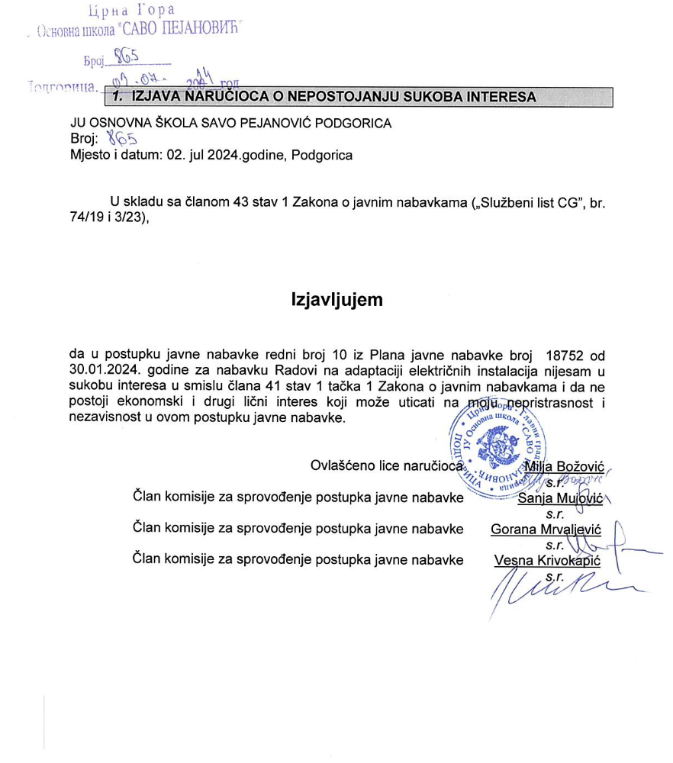

- UPUTSTVO O PRAVNOM SREDSTVU

Privredni subjekat može da izjavi žalbu protiv ove tenderske dokumentacije Komisiji za zaštitu prava:
1) u roku od 20 dana od dana objavljivanja, odnosno dostavljanja tenderske dokumentacije ili izmjene i dopune tenderske dokumentacije, ako je rok za podnošenje prijava za kvalifikaciju, odnosno ponuda najmanje 30 dana od dana objavljivanja, odnosno dostavljanja tenderske dokumentacije ili izmjene i dopune tenderske dokumentacije;
2) u roku od deset dana od dana objavljivanja, odnosno dostavljanja tenderske dokumentacije ili izmjene i dopune tenderske dokumentacije, ako je rok za podnošenje prijava za kvalifikaciju, odnosno ponuda najmanje 15 dana od dana objavljivanja, odnosno dostavljanja tenderske dokumentacije ili izmjene i dopune tenderske dokumentacije;
3) do isteka polovine roka za podnošenje prijava za kvalifikaciju, odnosno ponuda, ako je rok za podnošenje prijava za kvalifikaciju, odnosno ponuda kraći od 15 dana od dana objavljivanja, odnosno dostavljanja tenderske dokumentacije ili izmjene i dopune tenderske dokumentacije, a u slučaju da je posljednji dan roka za podnošenje ponuda kraći od 24 časa, smatra se da rok ističe istekom tog dana.

Žalba se izjavljuje preko naručioca neposredno putem ESJN-a. Žalba koja nije podnesena na naprijed predviđeni način biće odbijena kao nedozvoljena.

Podnosilac žalbe je dužan da uz žalbu priloži dokaz o uplati naknade za vođenje postupka u iznosu od 1% od procijenjene vrijednosti javne nabavke, a najviše 20.000,00 eura, na žiro račun Komisije za zaštitu prava broj 530-20240-15 kod NLB Montenegro banke A.D.

Ukoliko je predmet nabavke podijeljen po partijama, a žalba se odnosi samo na određenu/e partiju/e, naknada se plaća u iznosu 1% od procijenjene vrijednosti javne nabavke te/tih partije/a.

Instrukcije za plaćanje naknade za vođenje postupka od strane žalilaca iz inostranstva nalaze se na internet stranici Komisije za zaštitu prava nabavki http://www.kontrola-nabavki.me/.“.

Podatke iz tačke 1. Poziv za nadmetanje naručilac neposredno UNOSI na ESJN elektronskim putem;
U slučaju podjele predmeta nabavke po partijama i zaključivanja okvirnog sporazuma, podaci o procijenjenoj vrijednosti dati su i u dodatnim infomacijama;
Podatke iz tačke 2. Tehnička specifikacija predmeta javne nabavke naručilac neposredno UNOSI na ESJN elektronskim putem;
Djelove tenderske dokumentacije iz tačke 3. - 16. naručilac sačinjava u formi word/PDF dokumenta i objavljuje unošenjem (attachment) dokumenta na ESJN;
Procijenjena vrijednost se iskazuje bez PDV-a uključujući i sve troškove, nagrade i moguća obnavljanja ugovora na osnovu okvirnog sporazuma.
Ukoliko je predmet nabavke podijenjen na partije ovaj dio brisati
Ukoliko se ne predvidja zaključivanje okvirnog sporazuma cijelu sekciju brisati iz tenderske dokumentacije
Naručilac određuje jedan kriterijum za izbor najpovoljnije ponude, a ostale ponuđene opcije briše
Ukoliko je predviđeno zaključivanje okvirnog sporazuma, garancija ponude se dostavlja na iznos procijenjene vrijednosti predmeta javne nabavke za vrijeme trajanja okvirnog sporazuma
U ovom dijelu moguće je i predvidjeti raskid ugovora, ugovorne kazne i ostale elemente ugovora

